**Принято на заседании пед.совета** 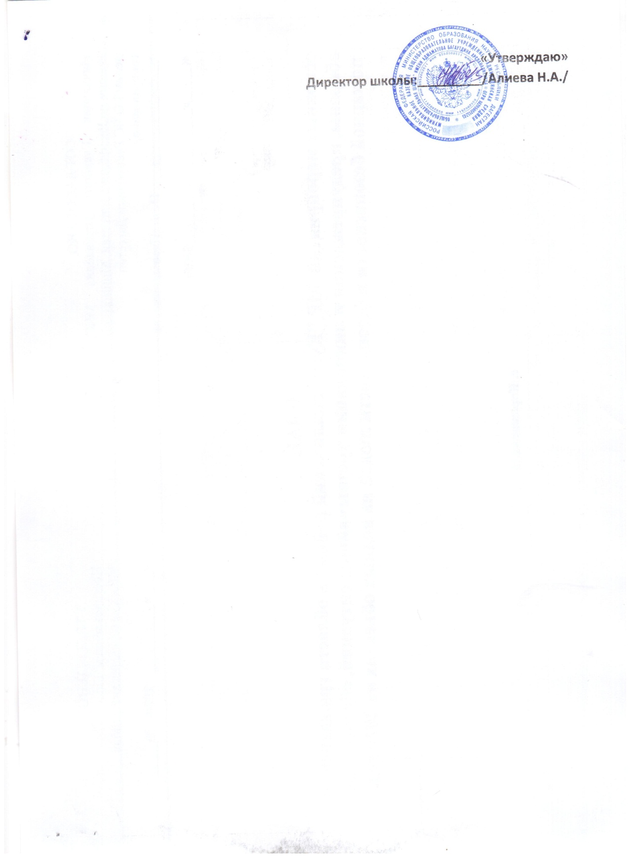

**№1 от 31.08.2021г**

**Пояснительная записка**

**(Основное общее образование)**

Учебный план – документ, который определяет перечень, трудоемкость, последовательность и распределение по периодам обучения учебных предметов, курсов, дисциплин (модулей), практики, иных видов учебной деятельности и, если иное не установлено настоящим Федеральным законом, формы промежуточной аттестации обучающихся.

Учебный план разработан на основании:

1. Федерального Закона от 29 декабря 2012 г. № 273-ФЗ «Об образовании в Российской Федерации»;

2. Приказа Министерства Просвещения Российской Федерации от 28 августа 2020года №442 «Об утверждении порядка организации и осуществления образовательной деятельности по основным общеобразовательным программам – образовательным программам начального общего, основного общего и среднего общего образования, зарегистрировано Министерством юстиции Российской Федерации 06 октября 2020 года №60252

3. Постановления Главного государственного санитарного врача Российской Федерации от 28.09.2020г. №28 «Об утверждении санитарных правил СП 2.4.3648- 20 «Санитарно-эпидемиологические требования к организациям воспитания и обучения, отдыха и оздоровления детей и молодежи».

4.Приказ Министерства просвещения РФ от 31 мая 2021г. № 287 «Об утверждении федерального государственного образовательного стандарта»

Учебный план общеобразовательной организации на 2021-2022 учебный год обеспечивает выполнение гигиенических требований к режиму образовательной деятельности, установленных СанПиН, и предусматривает: 5-летний нормативный срок освоения образовательных программ основного общего образования для V-IХ классов.

Количество часов, отведенных на освоение обучающимися учебного плана образовательной организации, состоящего из обязательной части и части, формируемой участниками образовательных отношений, в совокупности не превышает величину недельной образовательной нагрузки, установленную СанПиН.

Образовательная недельная нагрузка равномерно распределяется в течение учебной недели, при этом объем максимальной допустимой аудиторной недельной нагрузки в течение дня составляет:

* для обучающихся 5-6 классов - не более 6 уроков;
* для обучающихся 7-9 классов - не более 7 уроков.

Максимальная учебная нагрузка на одного обучающегося не превышает предельно допустимую нагрузку в зависимости от продолжительности учебной недели.

Учебный план ориентирован для 6 - дневной учебной недели. Продолжительность учебных недель в 5 - 8 классах составляет 35 недель, 9 класс - 34 учебные недели.

Продолжительность урока - не более 45 минут.

Учебный план, и в целом, основная образовательная программа основного общего образования, состоят из двух частей - обязательной части и части, формируемой участниками образовательных отношений. Обязательная часть составляет 80%, а часть, формируемая участниками образовательных отношений - 20 % от общего объема.

Часть, формируемая участниками образовательных отношений, обеспечивает реализацию образовательных потребностей и запросов обучающихся, их родителей (законных представителей), педагогического коллектива образовательной организации.

Время, отводимое на данную часть, использовано на увеличение учебных часов, отводимых на изучение обязательных предметных областей.

* в 5-м классе 1 час части, формируемой участниками образовательных отношений, отведен изучению предмета ОДНКНР и один час на биологию;
* в 6-м классе 1 час части, формируемой участниками образовательных отношений отведен изучению предмета биология;
* в 7-м классе 1 час, части формируемой участниками образовательных отношений отведен на изучение биологии и 1 час на изучение математики (дополнительно).
* в 8-м классе 1 час части, формируемой участниками образовательных отношений, отведен на изучение КТНД;
* в 9 классе 1 час части, формируемой участниками образовательных отношений, отведены изучению История Дагестана, с целью расширения знаний учащихся по истории родного края.

**Промежуточная аттестация обучающихся в 2021-2022 учебном году**

|  |  |  |  |
| --- | --- | --- | --- |
| **Класс** | **Учебный предмет** | **Форма промежуточной аттестации** | **Период проведения промежуточной аттестации** |
| 5,6,7, 8 | Русский язык | ВПР | март-апрель |
| 9 | итоговая контрольная работа | В конце учебного года |
| 5,6,7 | Литература | Тестирование, проверка читательских учений | В конце учебного года |
| 8,9 | Сочинение | В конце учебного года |
| 5,6,7,8 | Родной язык | Задания из РПР | В конце учебного года |
| 9 | Сочинение с элементами изложения | В конце учебного года |
| 5,6,7 | Родная литература | Тестирование | В конце учебного года |
| 8,9 | Сочинение | В конце учебного года |
| 5,6,7, 8,9 | Иностранный язык (английский язык) | Тестирование | В конце учебного года |
| 5,6,7,8 | Математика | ВПР | В конце учебного года |
| 9 | Алгебра | Контрольная работа в форме ОГЭ | В конце учебного года |
| 7 | Геометрия | Контрольная работа | В конце учебного года |
| 8,9 | Контрольная работа в форме ОГЭ | В конце учебного года |
| 7,8,9 | Информатика | Тестирование | В конце учебного года |
| 5,6,7,8 | История | ВПР | В конце учебного года |
| 9 | Контрольная работа в форме ОГЭ | В конце учебного года |
| 6,7, 8 | Обществознание | ВПР | В конце учебного года |
| 9 | Контрольная работа в форме ОГЭ | В конце учебного года |
| 5 | География | Устное собеседование | В конце учебного года |
| 6,7,8 | ВПР | В конце учебного года |
| 9 | Контрольная работа в форме ОГЭ | В конце учебного года |
| 7,8,9 | Физика | Контрольная работа (ВПР) | В конце учебного года |
| 8,9 | Химия | Тестирование (ВПР) | В конце учебного года |
| 5,6,7 | Биология | ВПР | В конце учебного года |
| 8 | Тестирование по анатомии |  |
| 9 | Тестирование | В конце учебного года |
| 5,6,7,8 | Музыка | Защита творческих работ | В конце учебного года |
| 5,6,7 | Изобразительное искусство | Тестирование | В конце учебного года |
| 5,6,7,8 | Технология | Тестирование | В конце учебного года |
| 8,9 | ОБЖ | Тестирование | В конце учебного года |
| 5,6,7,8,9 | Физическая культура | Сдача нормативов | В конце учебного года |
| 9 | История Дагестана | Контрольная работа | В конце учебного года |

**Основное общее образование**

|  |  |  |  |  |  |  |  |
| --- | --- | --- | --- | --- | --- | --- | --- |
| Предметные области | Учебные предметы | Кол-во часов в неделю по классам | | | | | итого |
| 5 | 6 | 7 | 8 | 9 | всего |
| Обязательная часть | | | | | | |  |
| 1.Русский язык | Русский язык | 5 | 5 | 5 | 4 | 4 | 23 |
| Литература | 3 | 3 | 2 | 2 | 3 | 13 |
| 2.Родной язык и литература | Родной язык | 2 | 2 | 2 | 2 | 2 | 10 |
| Родная литература | 1 | 1 | 1 | 1 | 1 | 5 |
| 3.Иностранный язык | Английский язык | 3 | 3 | 3 | 3 | 3 | 15 |
| 4.Математика и информатика | Математика | 5 | 6 |  |  |  | 11 |
| Алгебра |  |  | 3 | 3 | 3 | 9 |
| Геометрия |  |  | 2 | 2 | 2 | 6 |
| Информатика |  |  | 1 | 1 | 1 | 3 |
| 5.Общественно - научные | История | 2 | 2 | 2 | 2 | 2 | 10 |
| История Дагестана |  |  |  |  | 1 | 1 |
| Обществознание | - | 1 | 1 | 1 | 1 | 4 |
| География | 1 | 1 | 2 | 2 | 2 | 8 |
| 6.Естественнонаучные | Физика |  |  | 2 | 2 | 3 | 7 |
| Химия |  |  |  | 2 | 2 | 4 |
| Биология | 2 | 2 | 2 | 2 | 2 | 10 |
| 7.Искусство | Музыка | 1 | 1 | 1 | 1 |  | 4 |
| Изобразительное искусство | 1 | 1 | 1 |  |  | 3 |
| 8.Технология | Технология | 2 | 2 | 2 | 1 |  | 7 |
| 9.Физическая культура и основы безопасности жизнедеятельности | ОБЖ |  |  |  | 1 | 1 | 2 |
| Физическая культура | 3 | 3 | 3 | 3 | 3 | 15 |
| Основы духовно – нравственной культуры народов России | ОДНКНР | 1 |  |  |  |  | 1 |
|  | КТНД |  |  |  | 1 |  | 1 |
| ИТОГО |  | 32 | 33 | 35 | 36 | 36 | 172 |
| В том числе: Часть, формируемая участниками образовательных отношений |  | 2  Биол, ОДНКР | 1  Биол | 2  Матем  Биол | 1  ктнд | 1  Ист Д | 7 |
| Внеурочная деятельность | | 2 | 2 | 2 | 2 | 2 | 10 |
| Максимально допустимая недельная нагрузка | | 34 | 35 | 37 | 38 | 38 | 182 |